Travail informatique | Géométrie | Geogebra
La courroie |  |  | Durée: 2H
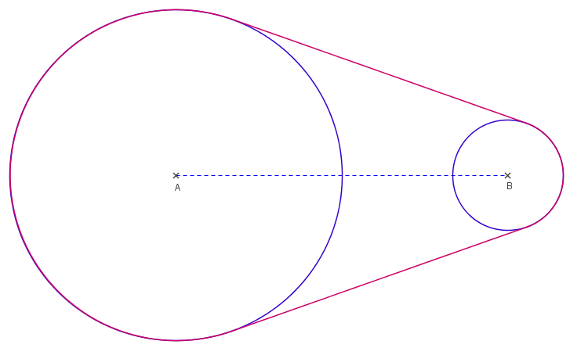
Le but de cette activité est de dessiner puis de calculer longueur de la courroie joignant deux cylindres (cf schéma ci-contre).

On se donne:
* un cercle C₁ de centre A et
de rayon R.
* un cercle C₂ de centre B et
de rayon r.
* AB=d.

Partie informatique

. Lancer le logiciel Geogebra. On prendra soin d'enregistrer fréquemment la figure.
. Masquer les fenêtres algèbre et axes (menu Affichage).
. Créer un curseur R compris entre 1 et 6 avec un incrément de 0,1; un curseur r compris entre 1 et 6 avec un incrément de 0,1 et un curseur d compris entre 1 et 8 avec un incrément de 0,1
. Fixer R=3, r=1 et d=6.
. Dessiner le segment [AB] puis les cercles C₁ et C₂.
. Placer deux points M et M' sur le cercle C₁ (clic droit sur un point pour le renommer) puis dessiner les segments [AM] et [AM'].
. Placer les deux points N et N' sur le cercle C₂ tels que (AM) est parallèle à (BN) et (AM') est parallèle à (BN'). Attention! Le point N doit bouger lorsque le point M bouge!
. Tracer les droites (MN) et (M'N') puis placer le point C, point d'intersection de ces deux droites.

Faire varier les points M et M', que constate t-on pour le point C?

. Cacher les points M, M',N, N' et les droites (MN) et (M'N') (clic droit et décocher: Afficher l'objet)
. Tracer les tangentes à C₁ passant par C.
. Placer les points D et E, points d'intersection de ces tangentes avec le cercle C₁.
. Placer les points F et G, points d'intersection de ces tangentes avec le cercle C₂.(on prendra F tel que (AD) est parallèle à (BF)).
. Cacher les deux tangentes.
. Dessiner les éléments de la courroie (2 arcs et 2 segments).
. Afficher la fenêtre algèbre.
. Repérer les noms des éléments constituant le dessin de la courroie.
. Afficher la longueur de la courroie: bouton 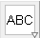 puis clic sur la figure. Dans la fenêtre qui apparaît, entrer (y compris les '' et les +): ''Longueur=''+( nomArc1 +nomArc2+nom[DF]+nom[EG] ).

Partie calculs

On rappelle que AD=3, BF=1 et AB=6.

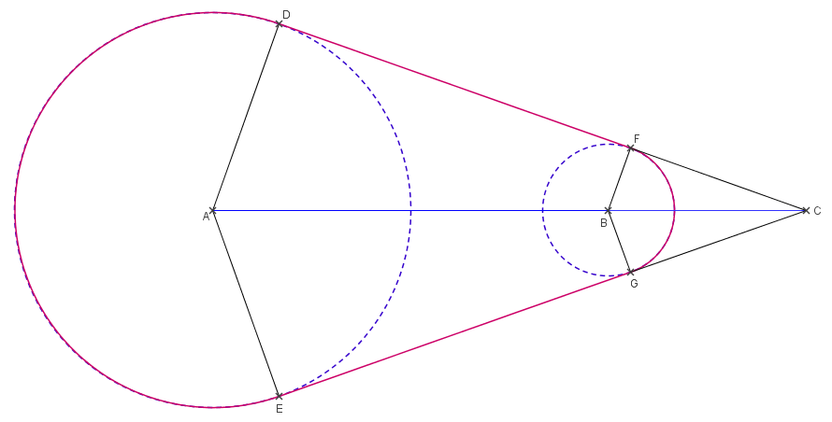
On admet que les points E et G sont les
symétriques respectifs des points D et F par rapport à la droite (AC).
Par conséquent, les anglesetd'une part et les anglesetd'autre part sont égaux.

On justifiera les réponses.

A]Calcul de la longueur BC

1)Quelle est la nature des triangles BFC et ADC?
2)Que peut-on alors dire des droites (AD) et (BF)?
3)En appliquant un Théorème célèbre, calculer la longueur BC.

B]Calcul de la longueur DF

1)Calculer la longueur FC.
2)Calculer la longueur DC.
3)En déduire la longueur DF.

C]Calcul de la longueur de l'arc GF

1)Calculer coset en déduire une mesure approchée de.
2)En déduire une mesure approchée de.
3)On donne le tableau suivant:

Angle au centre | 360 | _{a}
Mesure de l'arc | 2π | _{b}

a)Expliquer la deuxième colonne.
b)Compléter la case a avec la réponse de la question 2 puis compléter la case b en admettant que le tableau est un tableau de proportionnalité.

D]Calcul de la longueur de l'arc DE

1)Que peut-on dire des angleset?
2)En déduire une mesure approchée de.
3)On donne le tableau suivant:

Angle au centre | 360 | _{a}
Mesure de l'arc | 6π | _{b}

Compléter les cases manquantes comme indiqué dans la partie C.

E)Calculer la longueur de la courroie.

